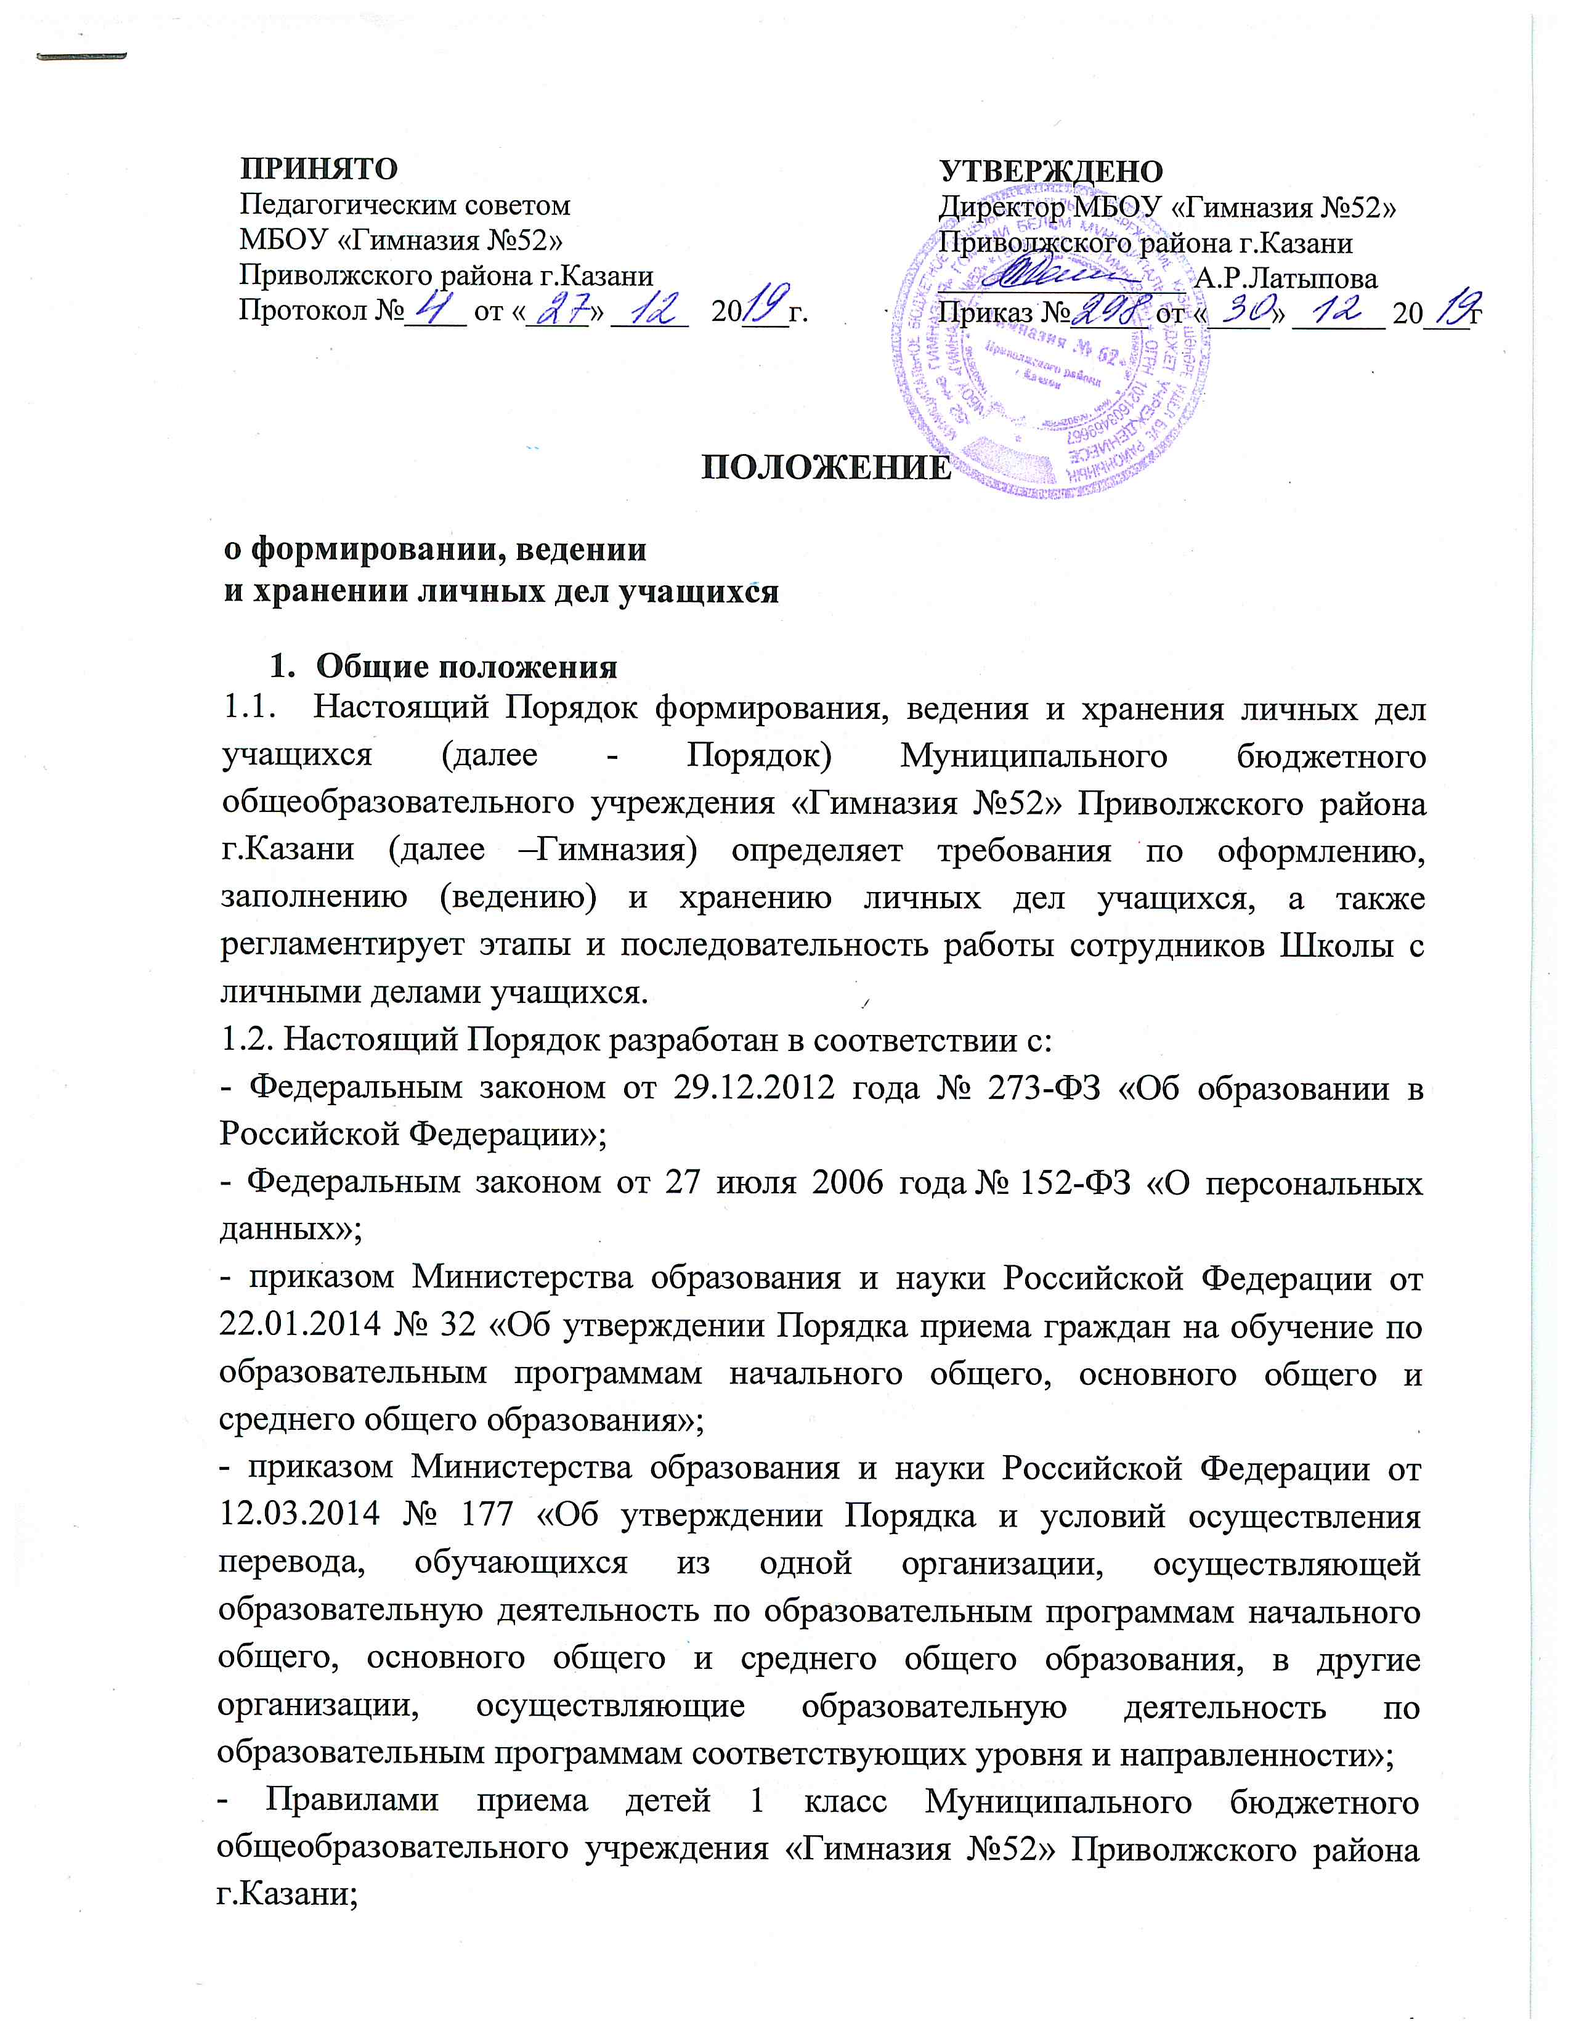
- Понятие личного дела учащегося
2.1. Личное дело учащегося Гимназии – это совокупность данных об учащемся, представленных в виде личной карты учащегося, и пакета соответствующих документов (или их заверенных копий). Личное дело учащегося представляет собой индивидуальный файл, в котором находится личная карта учащегося (типографский бланк личного дела) и приложение к личному делу, содержащее иные документы (или их заверенные копии).
2.2. Личное дело ведется на каждого учащегося Гимназии с момента зачисления в Гимназию и до отчисления учащегося из Гимназии в связи с прекращением образовательных отношений.

3. Формирование личного дела при поступлении в 1 класс Гимназии
3.1. На каждого учащегося, принятого (зачисленного) в 1 класс, формируется личное дело.
3.2. На титульном листе личной карты учащегося указываются следующие сведения:
- фамилия, имя, отчество учащегося (в родительном падеже);
- полное наименование Гимназии в соответствии с Уставом;
- место нахождения Гимназии.
3.3. В левом нижнем углу и правом нижнем углу титульного листа личной карты учащегося (в обозначенном месте) ставится дата принятия учащегося, подпись директора Гимназии и печать Гимназии.
3.4. На левой стороне разворота личной карты учащегося вносятся следующие сведения:
- фамилия, имя, отчество учащегося (в именительном падеже)
- пол учащегося (подчеркивается)
- дата рождения учащегося (год, месяц, число);
- серия, номер и дата выдачи свидетельства о рождении учащегося;
- фамилия, имя, отчество родителей (законных представителей) учащегося (в именительном падеже);
- сведения о том, где учащийся воспитывался (обучался) до поступления в 1-й класс;
- адрес места жительства учащегося.
3.5. Сведения, указанные в п.п.3.2 - 3.4 Порядка, вносятся в личную карту учащегося классным руководителем (за исключением подписи директора Гимназии и печати Гимназии).
3.6. В личное дело учащегося вкладываются следующие документы:
- заявление родителей (законных представителей) о приеме;
- согласие родителей (законных представителей) учащегося на обработку их персональных данных и персональных данных учащегося;
- свидетельство о рождении ребенка (копия);
- свидетельство о регистрации ребенка по месту жительства или по месту пребывания на закрепленной территории или документ, содержащий сведения о регистрации ребенка по месту жительства или по месту пребывания на закрепленной территории (для детей, проживающих на закрепленной территории);
3.7. Представленные копии документов заверяются лицом, назначенным ответственным за прием документов.
3.8. При формировании личного дела учащегося вкладывать в него документы (или заверенные копии документов), не обозначенные в п. 3.6 Порядка, запрещено.

- Оформление личного дела учащегося при поступлении в 1 – 9 классы Гимназии в порядке перевода из другой организации, осуществляющей образовательную деятельность.
4.1. На учащихся, зачисленных в Гимназию в порядке перевода из другой организации, осуществляющей образовательную деятельность, продолжается ведение личного дела. Личное дело исходной образовательной организации, осуществляющей образовательную деятельность, представляют в Гимназию родители (законные представители) учащегося.
4.2. В личное дело учащегося вкладываются следующие документы:
- заявление родителей (законных представителей) о приеме;
- согласие родителей (законных представителей) учащегося на обработку их персональных данных и персональных данных учащегося;
- справка об обучении или о периоде обучения (содержащая текущие отметки учащегося), выданную организацией, осуществляющей образовательную деятельность, в которой ранее обучался учащийся (для учащихся 2 – 9 классов при поступлении в течение учебного года).
4.3. В случае отсутствия в личном деле учащегося копии свидетельства о рождении ребенка копия указанного документа также вкладывается в личное дело.
4.5. Представленные копии документов заверяются лицом, назначенным ответственным за прием документов.

5. Формирование личного дела учащегося при поступлении в 10 классы.
5.1. На учащихся, получивших основное общее образование в Гимназии и зачисленных в 10 класс Гимназии, продолжается ведение ранее оформленного личного дела.
5.2. В личное дело учащегося вкладываются следующие документы:
- заявление учащегося о приеме в 10 класс;
- согласие родителей (законных представителей) учащегося на обработку их персональных данных и персональных данных учащегося;
- копия аттестата об основном общем образовании.
5.4. Представленные копии документов заверяются лицом, назначенным ответственным за прием документов.

6. Формирование личного дела учащегося при поступлении в 10 – 11 классы.
6.1. На учащихся, получивших основное общее образование в иных образовательных организациях и зачисленных в 10 класс Гимназии; на учащихся, зачисленных в 10 класс Гимназии в течение учебного года или в 11 класс Гимназии в порядке перевода из другой образовательной организации, осуществляющей образовательную деятельность, продолжается ведение личного дела. Личное дело исходной образовательной организации, осуществляющей образовательную деятельность, представляют в Гимназию родители (законные представители) учащегося или учащийся.
6.2. В личное дело учащегося вкладываются следующие документы:
- заявление учащегося о приеме в 10 (или 11) класс;
- согласие родителей (законных представителей) учащегося на обработку их персональных данных и персональных данных учащегося;
- копия аттестата об основном общем образовании;
- справка об обучении или о периоде обучения (содержащая текущие отметки учащегося), выданная организацией, осуществляющей образовательную деятельность, в которой ранее обучался учащийся (при поступлении в течение учебного года).
6.4. В случае отсутствия в личном деле учащегося копии свидетельства о рождении ребенка и (или) паспорта копия указанного документа (копии указанных документов) также вкладываются в личное дело.
6.5. Представленные копии документов заверяются лицом, назначенным ответственным за прием документов.

7. Формирование личного дела учащегося, ранее осваивавшего программы общего образования в форме семейного образования (1 – 9 классы).
7.1. На каждого учащегося, ранее осваивавшего программы общего образования в форме семейного образования, и принятого (зачисленного) в Гимназию, формируется личное дело.
7.2. На титульном листе личной карты учащегося указываются следующие сведения:
- фамилия, имя, отчество учащегося (в родительном падеже);
- полное наименование Гимназии в соответствии с уставом Гимназии;
- место нахождения Гимназии;
7.3. В левом нижнем углу титульного листа личной карты учащегося (в обозначенном месте) ставится дата принятия учащегося, подпись директора Гимназии и печать Гимназии.
7.4. На левой стороне разворота личной карты учащегося вносятся следующие сведения:
- фамилия, имя, отчество учащегося (в именительном падеже)
- пол учащегося (подчеркивается)
- дата рождения учащегося (год, месяц, число);
- серия, номер и дата выдачи свидетельства о рождении учащегося;
- фамилия, имя, отчество родителей (законных представителей) учащегося (в именительном падеже);
- сведения о том, где учащийся обучался до поступления в Гимназию;
- адрес места жительства учащегося.
7.5. Сведения, указанные в п.п.7.2 - 7.4 Порядка, вносятся в личную карту учащегося классным руководителем (за исключением подписи директора Гимназии и печати Гимназии).
7.6. В личное дело учащегося вкладываются следующие документы:
- заявление родителей (законных представителей) о приеме;
- согласие родителей (законных представителей) учащегося на обработку их персональных данных и персональных данных учащегося;
- свидетельство о рождении ребенка (копия);
- документы, подтверждающие освоение учащимся программ начального общего и (или) основного общего образования (справку/справки о периоде обучения, результаты промежуточной аттестации или иные документы);
7.7. Представленные копии документов заверяются лицом, назначенным ответственным за прием документов.

8. Формирование личного дела учащегося, ранее осваивавшего программы общего образования в форме семейного образования и (или) самообразования (10 – 11 классы).
8.1. На каждого учащегося, ранее осваивавшего программы общего образования в форме семейного образования и (или) самообразования, и принятого (зачисленного) в 10 – 11 классы Гимназии, формируется личное дело.
8.2. На титульном листе личной карты учащегося указываются следующие сведения:
- фамилия, имя, отчество учащегося (в родительном падеже);
- полное наименование школы в соответствии с уставом Гимназии;
- место нахождения Гимназии;
8.3. В левом нижнем углу титульного листа личной карты учащегося (в обозначенном месте) ставится дата принятия учащегося, подпись директора Гимназии и печать Гимназии.
8.4. На левой стороне разворота личной карты учащегося вносятся следующие сведения:
- фамилия, имя, отчество учащегося (в именительном падеже)
- пол учащегося (подчеркивается)
- дата рождения учащегося (год, месяц, число);
- серия, номер и дата выдачи свидетельства о рождении учащегося;
- фамилия, имя, отчество родителей (законных представителей) учащегося (в именительном падеже);
- сведения о том, где учащийся обучался до поступления в школу;
- адрес места жительства учащегося.
8.5. Сведения, указанные в п.п.8.2 - 8.4 Порядка, вносятся в личную карту учащегося классным руководителем (за исключением подписи директора Гимназии и печати Гимназии).
8.6. В личное дело учащегося вкладываются следующие документы:
- заявление учащегося о приеме;
- согласие родителей (законных представителей) учащегося на обработку их персональных данных и персональных данных учащегося;
- свидетельство о рождении ребенка и (или) паспорт (копия);
- свидетельство о регистрации ребенка по месту жительства или по месту пребывания на закрепленной территории или документ, содержащий сведения о регистрации ребенка по месту жительства или по месту пребывания на закрепленной территории (для детей, проживающих на закрепленной территории);
- копия аттестата об основном общем образовании;
- документы, подтверждающие освоение учащимся программы среднего общего образования (справку/справки о периоде обучения, результаты промежуточной аттестации или иные документы);
8.7. Представленные копии документов заверяются лицом, назначенным ответственным за прием документов.

9. Формирование личного дела учащегося, зачисленного в школу без личного дела.
9.1. Формирование личного дела учащегося, зачисленного во 2 - 9 классы Гимназии без личного дела, осуществляется в соответствии с правилами, определенными в разделе 7 настоящего Порядка. Дополнительно в личное дело учащегося вкладывается копия протокола диагностической промежуточной аттестации по всем предметам инвариантной части учебного плана класса, предшествующему классу, в который осуществлен прием.
9.2. Формирование личного дела учащегося, зачисленного в 10 – 11 классы Гимназии без личного дела, осуществляется в соответствии с правилами, определенными в разделе 8 настоящего Порядка. Дополнительно в личное дело учащегося вкладывается копия протокола диагностической промежуточной аттестации (при поступлении в 10 класс во 2 полугодии учебного года – по предметам инвариантной части учебного плана 10 класса за 1 полугодие; при поступлении в 11 класс – по всем предметам инвариантной части учебного плана 10 класса и (при необходимости) – по всем предметам инвариантной части 11 класса за 1 полугодие).

10. Формирование личного дела учащегося, ранее получавшего образование в иностранном государстве
10.1. При поступлении учащегося, ранее получавшего образование в иностранном государстве, на него формируется новое личное дело.
10.2. При поступлении в 1 – 9 классы Школы формирование личного дела осуществляется в соответствии с правилами, определенными в разделе 4 настоящего Порядка. Дополнительно в личное дело учащегося вкладываются:
- документы, подтверждающие освоение образовательных программ (личное дело, выданное исходной образовательной организацией; справка об обучении (о периоде обучения);
- копия протокола диагностической промежуточной аттестации по всем предметам инвариантной части учебного плана класса, предшествующему классу, в который осуществлен прием (в случае проведения указанной аттестации).
10.3. Документы на иностранном языке вкладываются в личное дело учащегося вместе с заверенным в установленном порядке переводом на русский язык.
10.4. При поступлении в 10-11 классы Гимназии формирование личного дела осуществляется в соответствии с правилами, определенными в разделе 6 настоящего Порядка. Дополнительно в личное дело учащегося вкладываются:
- свидетельство о признании документа об основном общем образовании учащегося (при необходимости);
- документы, подтверждающие освоение образовательных программ (личное дело, выданное исходной образовательной организацией; справка об обучении (о периоде обучения);
- копия протокола диагностической промежуточной аттестации (в случае проведения указанной аттестации).

11. Ведение (заполнение) личного дела
11.1. Личное дело имеет номер, соответствующий номеру в алфавитной книге записи учащихся (например, № 1/З-15 - означает, что учащийся записан в алфавитной книге №1 на букву «З» под № 15). Номер на личное дело проставляет лицо, назначенное приказом директора ответственным за ведение алфавитной книги.
11.2. Заполнение личной карты учащегося, комплектование документов осуществляет классный руководитель.
11.3. Общие сведения об учащемся вносятся в личную карту в течение 5 дней после издания приказа о зачислении ребенка (при поступлении в Гимназии в течение учебного года) или в срок до 10 сентября (на детей, принятых в Гимназию в течение летнего периода).
11.4. В течение учебного года общие сведения об учащемся корректируются по мере изменения данных. Подлежат обязательному внесению в личную карту сведения в случае изменения фамилии, имени, отчества учащегося; фамилии, имени, отчества родителей; адреса места жительства.
11.5. По окончании учебного года оформляются страницы 3 и 4 личной карты:
- на странице 3 записывается учебный год, класс, выставляются годовые отметки по всем предметам учебного плана Гимназии. Если в перечне предметов в личной карте отсутствует какой-либо из предметов учебного плана Гимназии, то название данного предмета вписывается в пустую строку. Вносить название предмета в строку, где имеется наименование другого предмета, запрещено;
- на странице 4 записывается решение педагогического совета по итогам учебного года (переведен в следующий класс, условно переведен в следующий класс, оставлен на повторный год обучения, окончил 9 классов и т.д.), ставится подпись классного руководителя, вносятся сведения о наградах и поощрениях. Под графой «подпись классного руководителя» проставляется печать Гимназии.
11.6. В течение учебного года внесение сведений на страницы 3 и 4 личной карты осуществляется в случае ликвидации академической задолженности учащимся, переведенным в следующий класс условно. При этом на странице 3 отметка о ликвидации ставится через дробь после годовой отметки (2/3); на странице 4 решение педагогического совета о переводе пишется после решения «переведен условно».
11.7. Все записи ведутся аккуратно, четко, ручкой черного цвета.
11.8. В течение учебного года в личное дело учащегося дополнительно вкладываются следующие документы (их копии):
- копии протоколов ликвидации академической задолженности (в случае условного перевода);
- согласие родителей (законных представителей) ребенка на оставление на повторный год обучения, обучение по индивидуальному учебному плану или обучение по адаптированной образовательной программе (в случае не ликвидации академической задолженности);
- справка (справки) об обучении (о периоде обучения) (в случае обучения ребенка в санаторной, санаторно-лесной школе, образовательной организации при медицинском учреждении);
- копии приказов о привлечении учащегося (для учащихся 5-11 классов) к дисциплинарной ответственности
11.9. При выбытии учащегося на странице 2 личной карты делается запись о выбытии (куда выбыл, № и дата приказа об отчислении учащегося).
11.10. При выбытии учащегося в течение учебного года в личное дело вкладывается справка об обучении (о периоде обучения), содержащая четвертные, полугодовые и (или) текущие отметки учащегося.

12. Хранение личных дел учащихся.
12.1. Личные дела учащихся каждого класса формируются в одну папку. В папку вкладывается список класса в алфавитном порядке с указанием номера личного дела.
12.2. Личные дела располагаются в папке в алфавитном порядке.
12.3. Папки с личными делами хранятся в кабинете заместителя директора Гимназии, ответственного за хранение личных дел.
12.4. Выдача личных дел классным руководителем для работы осуществляется лицом, назначенным приказом директора.

13. Порядок выдачи личных дел учащихся при выбытии из Гимназии.
13.1. Выдача личного дела родителям учащегося производится лицом, назначенным приказом директора школы после издания приказа Гимназии об отчислении учащегося.
13.2. При выдаче личного дела лицо, назначенное приказом директора Гимназии, делает отметку о выдаче личного дела в Алфавитной книге.
13.3. Личные дела учащихся, завершивших среднее общее образование, а также личные дела, не затребованные родителями (законными представителями) учащихся, передаются в архив Гимназии, где хранятся в течение 3 лет со дня отчисления учащегося из Гимназии.

